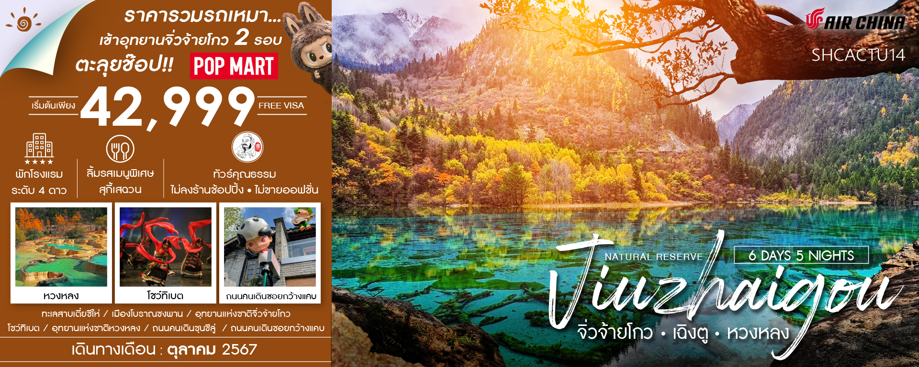
วันที่ | กำหนดการ | เช้า | เที่ยง | เย็น | โรงแรม
1 | กรุงเทพฯ (ท่าอากาศยานสุวรรณภูมิ) – เฉิงตู (CA472: 18.20-22.40) | X | X | ✈ | SEREGETI CHENGDU HOTEL  หรือเทียบเท่า 5 ดาวท้องถิ่น
2 | เฉิงตู – ผ่านชมทะเลสาบเตี๋ยซีไห่ – ผ่านชมเมืองโบราณซงพาน – จิ่วจ้ายโกว |  |  |  | CELEBRITY JIUZHAIGOU  หรือเทียบเท่า 4 ดาว
3 | อุทยานแห่งชาติจิ่วจ้ายโกว รอบที่1 (รวมรถเหมาในอุทยาน) – โชว์ทิเบต |  |  |  | CELEBRITY JIUZHAIGOU  หรือเทียบเท่า 4 ดาว
4 | อุทยานแห่งชาติจิ่วจ้ายโกว รอบที่2 (รวมรถเหมาในอุทยาน) – ชวนจู่ซื่อ |  |  |  | MINJIANG HAOTING HOTEL หรือเทียบเท่า 4 ดาว
5 | ชวนจู่ซื่อ – อุทยานแห่งชาติหวงหลง (รวมกระเช้าขาขึ้น + รถกอล์ฟ) – เฉิงตู – ถนนคนเดินชุนซีลู่ |  |  |  | SEREGETI CHENGDU HOTEL  หรือเทียบเท่า 5 ดาวท้องถิ่น
6 | ถนนคนเดินซอยกว้างแคบ – POP MART – เฉิงตู – กรุงเทพ (CA471:14.50-17.05) |  | ✈ | X
กรุณาเตรียมค่าทิปหัวหน้าทัวร์,ไกด์และคนขับรถ จำนวน 1,500 บาท ตลอดการเดินทาง
ไฮไลท์ของการท่องเที่ยวทริปนี้
ชม 2 อุทยาน มรดกโลกทางธรรมชาติ
อุทยานหวงหลง รวมค่ากระเช้าขาขึ้น+รถกอล์ฟ
ชมโชว์ทิเบต….โชว์ที่ขึ้นชื่อของมณฑลเสฉวน
อิสระช้อปปิ้ง…ถนนคนเดินซอยกว้างแคบ
อาหารพิเศษ….สุกี้เสฉวน

โปรแกรมการเดินทาง

วันแรก กรุงเทพฯ (ท่าอากาศยานสุวรรณภูมิ) – เฉิงตู (CA472: 18.20-22.40)

15.00 น. พร้อมกันที่ ท่าอากาศยานสุวรรณภูมิ ณ อาคารผู้โดยสารขาออก (ระหว่างประเทศ) ชั้น 4 ประตู 9 เคาน์เตอร์ U สายการบิน AIR CHINA (CA)โดยมีเจ้าหน้าที่จากทางบริษัทฯ คอยต้อนรับ และอำนวยความสะดวกแด่ท่านก่อนออกเดินทาง
18.20 น. เหินฟ้าสู่ เมืองเฉิงตู โดยสายการบิน AIR CHINA เที่ยวบินที่ CA472
(บริการอาหารและเครื่องดื่มบนเครื่อง)
22.40 น. เดินทางถึง สนามบินเทียนฟู่ นครเฉิงตู เมืองหลวงของมณฑลเสฉวนและมีประชากรหนาแน่นที่สุดของ ประเทศจีน หลังจากผ่านพิธีการตรวจคนเข้าเมืองแล้ว นำท่านเดินทางสู่ที่พัก
พักที่ SEREGETI CHENGDU HOTEL หรือเทียบเท่า ระดับ 5 ดาว ท้องถิ่น
วันที่สอง เฉิงตู – ผ่านชมทะเลสาบเตี๋ยซีไห่ – ผ่านชมเมืองโบราณซงพาน – จิ่วจ้ายโกว

เช้า รับประทานอาหารเช้า ณ ห้องอาหารโรงแรม

นำท่านเดินทางสู่ จิ่วจ้ายโกว (ใช้เวลาเดินทางประมาณ 8 ชั่วโมง) ระหว่างทาง ผ่านชม ทะเลสาบเตี๋ยซีไห่ ซึ่งเป็นทะเลสาบที่มีผิวน้ำราบเรียบขาวใส ดุจกระจกเงา ตามตำนานที่เล่าขานกันมาว่า ทะเลสาบแห่งนี้เกิดจากแผ่นดินไหว ทำให้หมู่บ้านทั้งหมู่บ้านจมอันตธานหายไปทันที และความงามที่เห็นอยู่นี้เป็นความงามที่เกิดจากความหายนะ จากนั้นเดินทาง ผ่านชม เมืองโบราณซงพาน ระหว่างทางท่านจะได้ชมธรรมชาติและความงามของทุ่งหญ้า ชวนจู่ซื่อ สมัยเมื่อ 70 ปีที่แล้วได้เกิดสงครามเหล่าบรรดาทหารจีนแดงหนีมาตามเส้นทางผ่านทุ่งหญ้าอันสวยงามเพื่อเป็นการระลึกถึงทหารจีนแดง
เที่ยง รับประทานอาหารกลางวันที่ภัตตาคาร

บ่าย นำท่านเดินทางต่อ ท่านจะได้พบกับความงดงามของ เขตอุทยานแห่งชาติจิ่วจ้ายโกว ผ่านเส้นทางที่ท่านจะได้ชมทิวทัศน์ที่แปลกตาทั้งภูเขาที่สะท้อนกับแสงพระอาทิตย์ ทัศนียภาพของลำน้ำหมิงเจียงทอดยาวเป็นแนวคดเคี้ยวเมื่อมองจากที่สูง ผ่านเส้นทางคดโค้งไปตามขุนเขาและโตรกผา ซึ่งเส้นทางนี้เป็นเส้นทางสำคัญในสมัยโบราณ เพราะเป็นเส้นทางที่ศัตรูใช้รุกราน เสฉวน ตั้งแต่รัฐฉิน ก๊กโจโฉ หรือพรรคคอมมิวนิสต์ ผ่านยอดเขาที่สูงที่สุด ตู้เจียงซาน ที่ระดับความสูง 4,200 เมตร ก่อนจะค่อยๆ ลดระดับลง และเลี้ยวลดไปตามทาง
ค่ำ รับประทานอาหารค่ำ ณ ภัตตาคาร
พักที่ CELEBRITY JIUZHAIGOU HOTEL หรือเทียบเท่า ระดับ 4 ดาว****
วันที่สาม อุทยานแห่งชาติจิ่วจ้ายโกว รอบ 1 (รวมรถเหมาในอุทยาน) – โชว์ทิเบต

เช้า รับประทานอาหารเช้า ณ ห้องอาหารโรงแรม
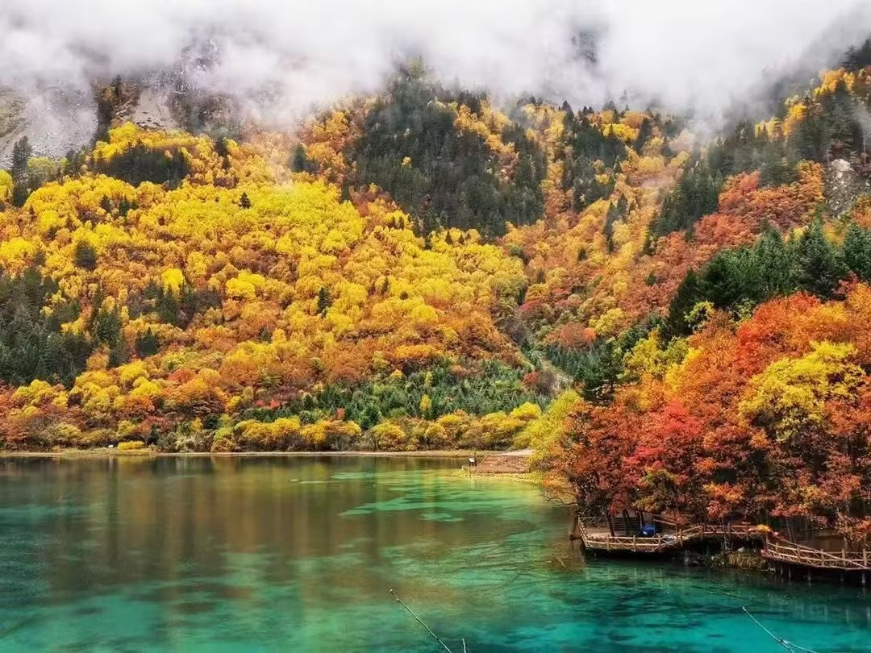นำท่านเดินทางสู่ อุทยานแห่งชาติจิ่วจ้ายโกว (รวมรถเหมาในอุทยาน) เพื่อชม แหล่งมรดกโลกทางธรรมชาติ ธารสวรรค์ “จิ่วจ้ายโกว” ซึ่งตั้งอยู่ที่ อำเภอหนานปิง อยู่ทางเหนือของมณฑลเสฉวน อยู่สูงกว่าระดับน้ำทะเลถึง 2,500 เมตร มีอาณาบริเวณถึง 148,260 เอเคอร์ ให้ท่านสัมผัสกับความงาม ซึ่งได้รับการอนุรักษ์ให้เป็นมรดกโลกเมื่อ 14 ธันวาคมปี ค.ศ.1992 อุทยานแห่งชาติจิ่วจ้ายโกวดินแดนที่ธรรมชาติได้เนรมิตประดุจดั่งแดนสวรรค์ อุทยานจิ่วจ้ายโกวได้พัฒนาเป็นแหล่งท่องเที่ยวทางธรรมชาติมีเนื้อที่ 40 ตารางกิโลเมตร นำท่านชม ทะเลสาบไผ่ลูกศร และ ทะเลสาบหมีแพนด้า ซึ่งท่านจะตลึงกับความงดงามที่ธรรมชาติได้บรรจงสร้างไว้อย่างวิจิตพิสดาร ดั่งภาพวาดในจินตนาการ และนำท่านไปยังไฮไลท์ของจิ่วจ้ายโกว ทะเลสาบดอกไม้ห้าสี หรือ ทะเลสาบนกยูง (เป็นทะเลสาบนกยูง เมื่อมองลงมาจากด้านบน) สูงจากระดับน้ำทะเล 2,472 เมตร ลึก 5 เมตร เป็นทะเลสาบที่มีวิวสวยอันดับต้นๆของอุทยานจิ่วจ้ายโกว เนื่องมาจากการกระจายตัวของตะกอนหินปูน สาหร่าย และพืชน้ำ ทำให้เกิดสีหลายสีสวยงามมาก เป็นจุดที่คนนิยมมาถ่าย Pre-Wedding กันมากที่สุด เพราะมีวิวที่สวยงาม และมีจุดถ่ายรูปมากมายเลยทีเดียว ให้เวลาท่านเต็มที่กับการถ่ายรูป

เที่ยง รับประทานอาหารกลางวันภายในอุทยาน
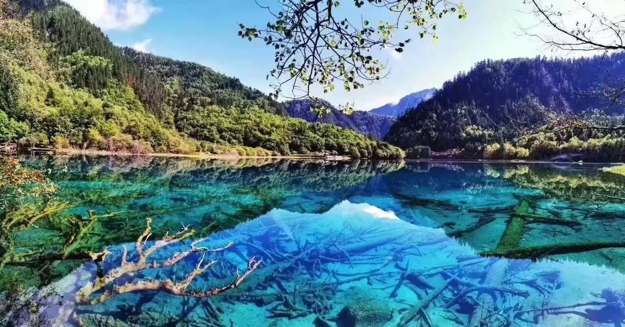บ่าย นำท่านชม น้ำตกธารไข่มุก สูงจากระดับน้ำทะเล 2,433 เมตร ยอดน้ำตกกว้าง 310 เมตร ความสูง 40 เมตร มีสายน้ำที่ทอดธารลดหลั่นยาวเป็นระยะยาวถึง 310 เมตร ไม่ขาดสายส่องประกายระยิบระยับ เป็นน้ำตกที่มีความงามราวกับเส้นไข่มุก และชม ทะเลสาบกระจก สูงจากระดับน้ำทะเล 2,390 เมตร น้ำลึกโดยเฉลี่ย 11 เมตร ลึกที่สุด 243 เมตร ครอบคลุมพื้นที่ 1.9 แสนตารางเมตร เงาสะท้อนของทะเลสาบกระจก เสมือนกระจกบานใหญ่สะท้อนเงาจากท้องฟ้า ทำให้เกิดภาพพิเศษขึ้นมา คือมีปลาว่ายกลางเมฆหมอก มีนกบินกลางสายน้ำ ริมทะเลสาบมีต้นไม้สองต้นพันกันสูงระฟ้า ทำให้คู่รักนิยมมาถ่ายรูปคู่ที่นี่ เพราะเชื่อกันว่าจะซื่อสัตย์ต่อความรักตลอดไป

(การเที่ยวชมภายในอุทยานจิ่วจ้ายโกว ทางอุทยานมีการจำกัดจำนวนนักท่องเที่ยวในแต่ละวัน ดังนั้นการชมธรรมชาติได้มากน้อยขึ้นอยู่กับความว่องไวของคณะทัวร์ และจำนวนนักท่องเที่ยวในวันนั้นๆ หรือสถานที่ท่องเที่ยวบางจุดมีการจำกัดเวลา และบางจุดอาจจะปิดไม่ให้เข้าชม ไม่ว่าด้วยเหตุผลใดๆทั้งสิ้น บริษัทขอสงวนสิทธิ์ไม่คืนคืนเงินใดๆ ในกรณีที่คณะไม่สามารถเข้าชมครบทุกจุด โดยไม่ต้องแจ้งให้ทราบล่วงหน้า
ค่ำ รับประทานอาหารค่ำที่ภัตตาคาร
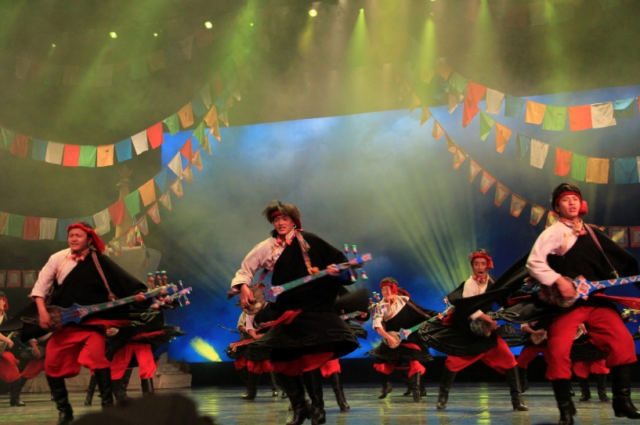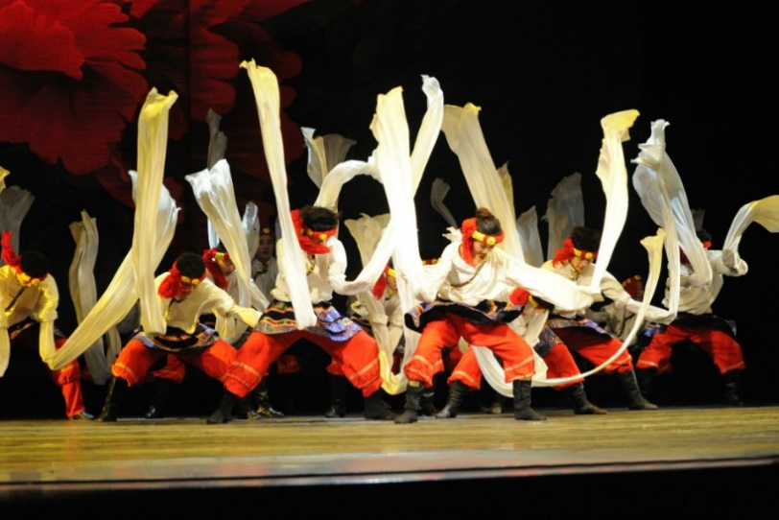นำท่านชมการ แสดงโชว์ทิเบต ชมการฟ้อนรำอันตระการตาและชมการแสดงวัฒนธรรมประเพณีอันน่าตื่นตาตื่นใจของชนเผ่าจ้าง(ทิเบต)ในโรงละครที่เพียบพร้อมด้วยแสงสีที่ตกแต่งในแบบทิเบต

พักที่ CELEBRITY JIUZHAIGOU HOTEL หรือเทียบเท่า ระดับ 4 ดาว****
วันที่สี่ อุทยานแห่งชาติจิ่วจ้ายโกว รอบที่ 2 (รวมรถเหมาในอุทยาน) – ชวนจู่ซื่อ

เช้า รับประทานอาหารเช้า ณ ห้องอาหารโรงแรม
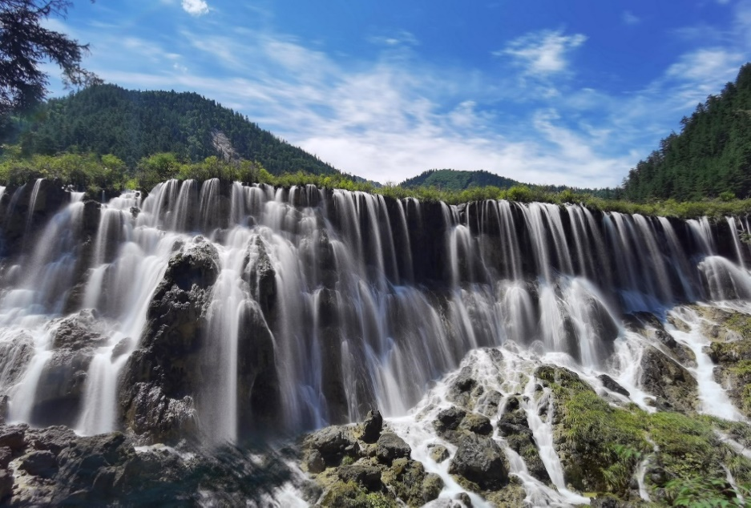นำท่านเดินทางชม ทะเลสาบยาว ซึ่งเป็นทะเลสาบที่อยู่สูงที่สุด และกว้างที่สุด ของอุทยานจิ่วจ้ายโกว ระดับน้ำลึกที่สุด 100 กว่าเมตร จากนั้นไปต่อกันที่ ทะเลสาบห้าสี ซึ่งถือเป็นจุดไฮไลท์อีกแห่งหนึ่งที่ไม่ควรพลาด และนำท่านชม น้ำตกรั่วรื่อหลาง สูงจากระดับน้ำทะเล 2,365 เมตร กว้าง 320 เมตร สูง 25 เมตร เป็นน้ำตกหินปูนที่กว้างที่สุดของอุทยานจิ่วจ้ายโกว และกว้างที่สุดในประเทศจีน

เที่ยง รับประทานอาหารกลางวันภายในอุทยาน
บ่าย นำท่านชม ทะเลสาบเสือ สูงจากระดับน้ำทะเล 2,298 เมตร ทะเลสาบนี้น้ำลึกและเงียบสงบ จากนั้นนำท่านชม ทะเลสาบแรด สูงจากระดับน้ำทะเล 2,315 เมตร น้ำลึกโดยเฉลี่ย 12 เมตร ยาว 2 กิโลเมตร ครอบคลุมพื้นที่ 2 แสนตารางเมตร เป็นทะเลสาบขนาดใหญ่อันดับ 2 ของอุทยานจิ่วจ้ายโกว รองจากทะเลสาบยาว และเป็นทะเลสาบที่มีวิวเปลี่ยนเยอะที่สุด เงาสะท้อนสวยงามอันดับ 1 รอบทะเลสาบเต็มไปด้วยดอกไม้นานาชนิด ฤดูใบไม้ผลิกับฤดูร้อนจะเป็นสีเขียวทั้งหมด ฤดูใบไม้ร่วง ใบไม้จะเป็นสีแดง ส่วนต้นจะเป็นสีเขียว ส่องเงาสะท้อนน้ำยิ่งสวยงาม โดยเฉพาะสีครามผืนใหญ่กลางทะเลสาบ และนำท่านเดินลัดเลาะไปตาม หมู่ทะเลสาบซู่เจิ้น ชม น้ำตกซู่เจิ้น สูงจากระดับน้ำทะเล 2,295 เมตร กว้าง 62 เมตร สูง 25 เมตร ยอดน้ำตกกว้าง 72 เมตร น้ำตกซู่เจิ้น มีลักษณะเหมือนกลับดอกบัว น้ำที่ไหลมาจากทะเลสาบข้างบน ถูกต้นไม้แยกเป็นสายน้ำเล็กๆ หลายพันสาย สุดท้ายก็มารวมกันที่ยอดน้ำตกเทลงมาทีเดียว สง่างามมาก ให้ท่านได้อิสระกับการบันทึกถ่ายภาพและดื่มด่ำกับธรรมชาติ ที่สวยสดงดงามได้อย่างเต็มที่
(การเที่ยวชมภายในอุทยานจิ่วจ้ายโกว ทางอุทยานมีการจำกัดจำนวนนักท่องเที่ยวในแต่ละวัน ดังนั้นการชมธรรมชาติได้มากน้อยขึ้นอยู่กับความว่องไวของคณะทัวร์ และจำนวนนักท่องเที่ยวในวันนั้นๆ หรือสถานที่ท่องเที่ยวบางจุดมีการจำกัดเวลา และบางจุดอาจจะปิดไม่ให้เข้าชม ไม่ว่าด้วยเหตุผลใดๆทั้งสิ้น บริษัทขอสงวนสิทธิ์ไม่คืนคืนเงินใดๆ ในกรณีที่คณะไม่สามารถเข้าชมครบทุกจุด โดยไม่ต้องแจ้งให้ทราบล่วงหน้า
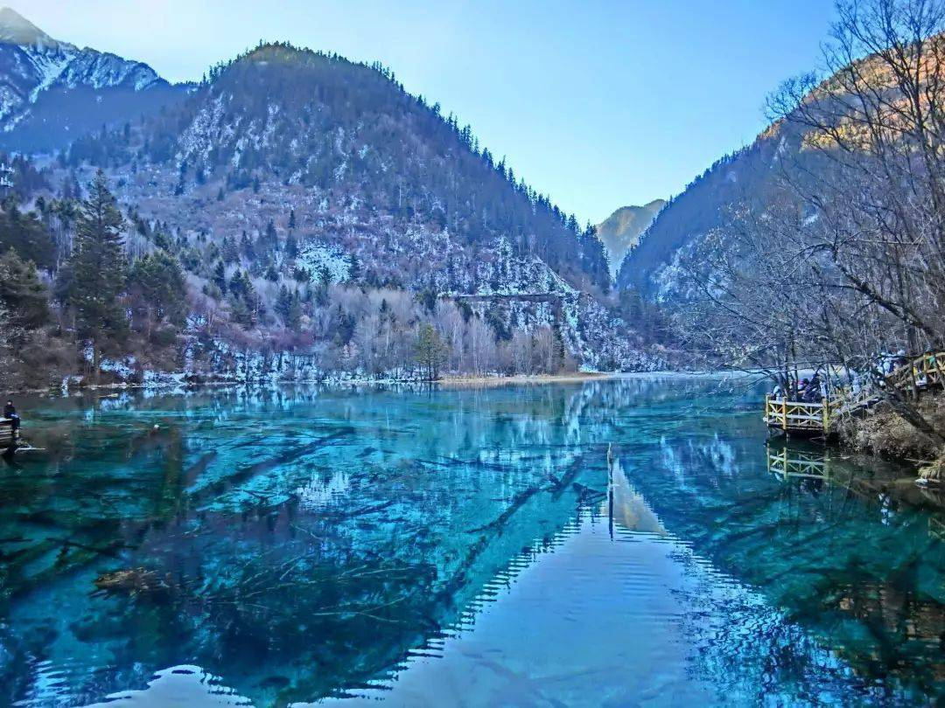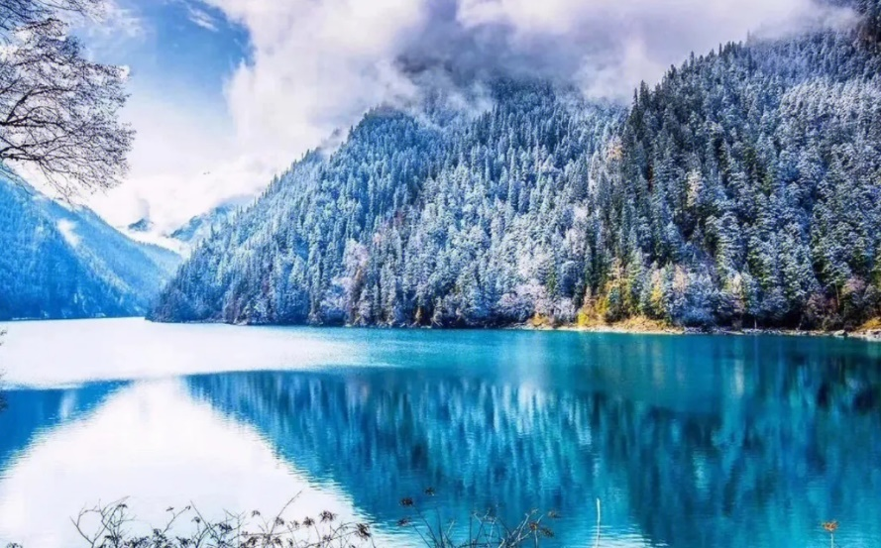(การเที่ยวชมภายในอุทยานจิ่วจ้ายโกว ทางอุทยานมีการจำกัดจำนวนนักท่องเที่ยวในแต่ละวัน ดังนั้นการชมธรอยขึ้

จากนั้นนำท่านเดินทางสู่ เมืองชวนจู่ซื่อ ระหว่างทางท่านจะได้ชื่นชมบรรยากาศสองข้างทาง
ค่ำ รับประทานอาหารค่ำ ณ ภัตตาคาร
พักที่ MINJIANG HAOTING HOTEL หรือเทียบเท่า ระดับ 4 ดาว****
วันที่ห้า ชวนจู่ซื่อ – อุทยานแห่งชาติหวงหลง (รวมกระเช้าขาขึ้น + รถกอล์ฟ) – เฉิงตู – ถนนคนเดินชุนซีลู่

เช้า รับประทานอาหารเช้า ณ ห้องอาหารโรงแรม
นำท่านเดินทางสู่ อุทยานแห่งชาติหวงหลง แหล่งมรดกโลกทางธรรมชาติ (ใช้เวลาเดินทางประมาณ 1.30 ชั่วโมง) นำท่านชมความงามของอุทยานที่มีลำธารน้ำไหลมาจากยอดเขาที่ถูกปกคลุมด้วยหิมะตลอดทั้งปี ซึ่งเป็นสายน้ำที่มีส่วนผสมของหินปูน เมื่อไหลลงสู่ที่ราบก่อเกิดเป็นแอ่งน้ำขนาดใหญ่น้อย ทำให้หินปูนตกตะกอนเกาะตัวกันเป็นแอ่งเล็กใหญ่มากมาย น้ำใสเรียบเหมือนกระจกที่สะท้อนภาพท้องฟ้า ภูเขาและต้นไม้
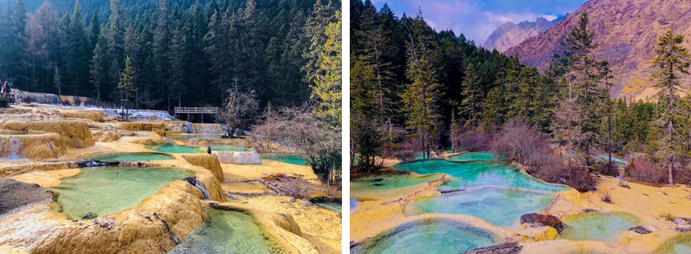(รวมกระเช้าขาขึ้น + รถกอล์ฟ ส่วนกระเช้าขาลงถ้าต้องการนั่งต้องจ่ายเพิ่มท่านละ 40 – 60 หยวน)
*** ในกรณีที่ชม อุทยานแห่งชาติหวงหลงไม่ได้ เนื่องจากสภาพอากาศไม่เอื้ออำนวย ทางบริษัทขอเปลี่ยนโปรแกรมเป็น นำท่านเดินทางสู่ อุทยานโหมวหนีโกว ตั้งอยู่ทางตะวันตกของอำเภอซงพาน ภายในหมู่บ้านโหมวหนีโกว มีพื้นที่ 160 ตร.กม. อยู่สูงจากระดับน้ำทะเล 2,800 เมตร จุดที่สูงสุดสูงถึง 4,070 เมตร อุณหภูมิเฉลี่ยตลอดทั้งปีอยู่ที่ 4 องศา องค์ประกอบสำคัญของทิวทัศน์คือ ภูเขา ถ้ำ ป่า ทะเลสาบ ทะเลสาบใหญ่น้อยมีความงดงามสามารถที่จะประชันกับจิ่วจ้ายโกวได้ ส่วนน้ำตกก็สามารถประชันกับหวงหลงได้***
เที่ยง รับประทานอาหารกลางวันที่ภัตตาคาร
บ่าย นำท่านเดินทางกลับสู่ เมืองเฉิงตู (ใช้เวลาเดินทางประมาณ 6 ชั่วโมง) เมืองหลวงของมณฑลเสฉวนและมีประชากรหนาแน่นที่สุดของ ประเทศจีน
ค่ำ รับประทานอาหารค่ำที่ภัตตาคาร ลิ้มรสอาหารพิเศษ...สุกี้เสฉวน
หลังอาหารค่ำนำท่านเดินทางสู่ ถนนคนเดินชุนซีลู่ ให้ท่านได้อิสระเลือกซื้อสินค้าต่าง ๆ มากมาย ทั้งแบรนด์ต่างประเทศ และในประเทศ อาทิ เสื้อผ้า,รองเท้า,เครื่องหนัง,กระเป๋าเดินทาง,นาฬิกา,เกมส์,ของที่ระลึกต่างๆ ฯลฯ ตามอัธยาศัย
พักที่ SERENGETI HOTEL CHENGDU หรือเทียบเท่า ระดับ 5 ดาว *****
วันที่หก ถนนคนเดินซอยกว้างแคบ – POP MART – เฉิงตู – กรุงเทพ (CA471:14.50-17.05)

เช้า รับประทานอาหารเช้า ณ ห้องอาหารโรงแรม
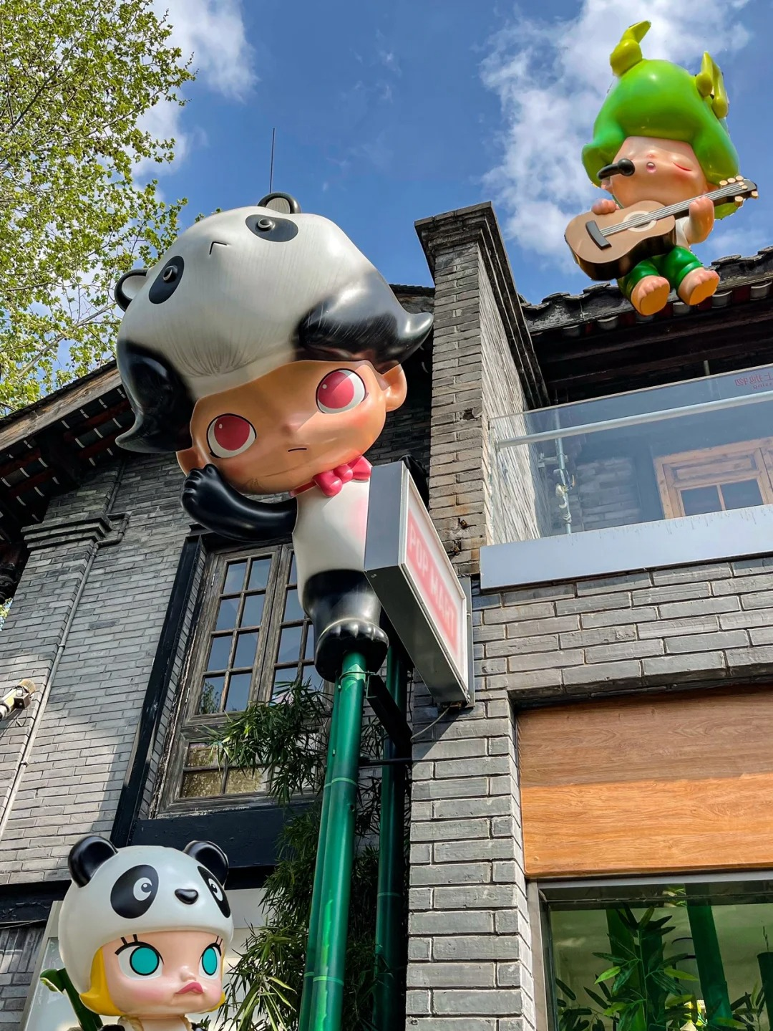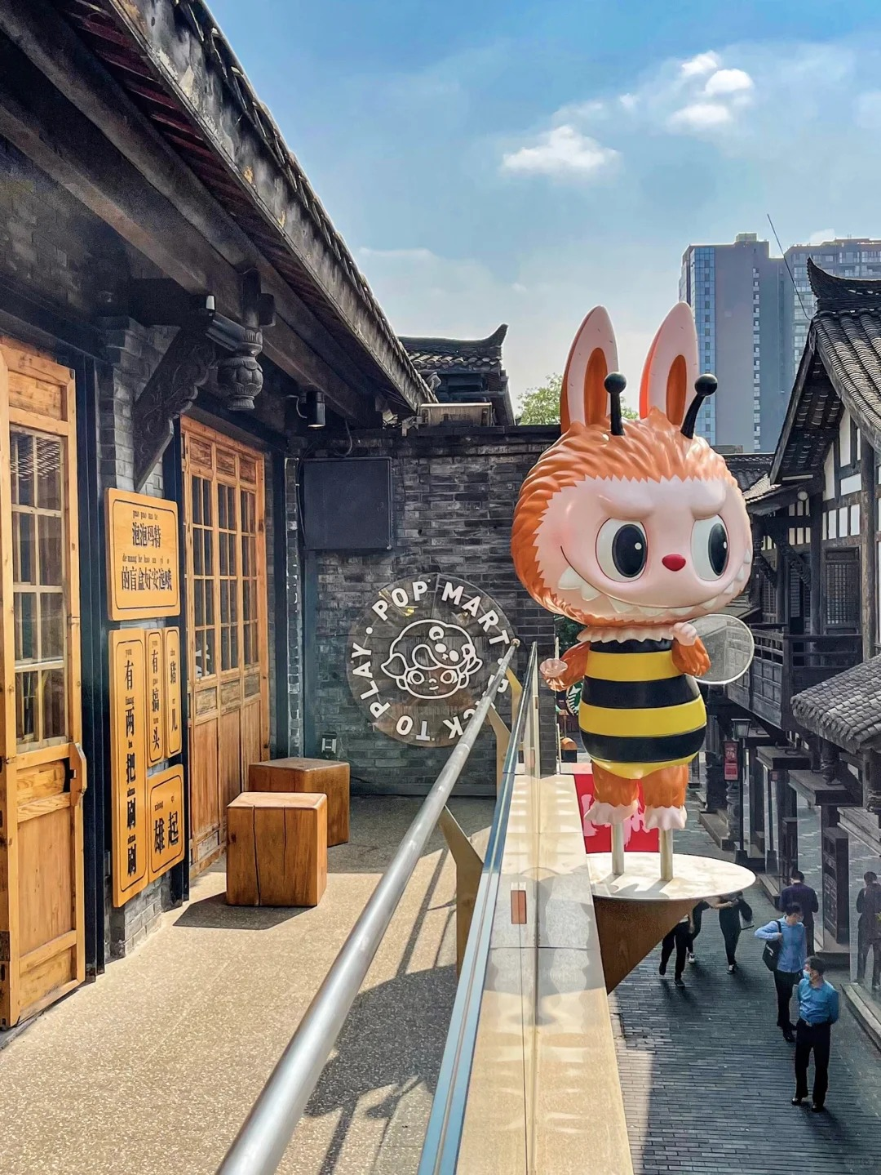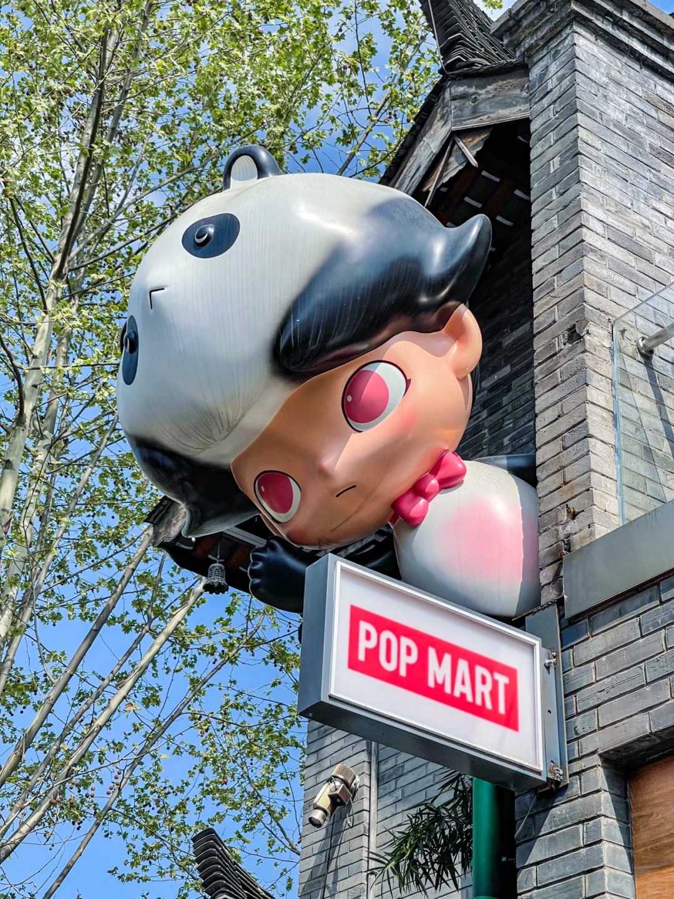นำท่านสู่ ถนนคนเดินซอยกว้างแคบ สถานที่ท่องเที่ยวชื่อดังของเสฉวนและเฉิงตูที่น่าสนใจอีกหนึ่งแห่งที่ได้บรรยากาศความเป็นเมืองเก่าของเฉิงตูไม่น้อย คือ "ซอยอ้วน-ผอม"ซอยอ้วน-ผอม เป็นซอยเก่าแก่นับแต่สมัยราชวงศ์ชิง ประกอบขึ้นจากซอยอ้วน ซอยผอม และซอยบ่อน้ำ ที่ตั้งขนานติดกันสามซอย เป็นสถานที่ท่องเที่ยวหนึ่งในสามแห่งสำคัญที่ได้รับการบรรจุเข้าเป็นเขตพื้นที่อนุรักษ์ทางวัฒนธรรมและประวัติศาสตร์ของเมืองเฉิงตู ปัจจุบันซอยโบราณแห่งนี้นับเป็นศูนย์รวมความเก่าแก่และความทันสมัย (ใหม่) เข้าไว้ด้วยกันได้อย่างมีชีวิตชีวา อิสระช้อปปิ้ง POP MART ร้าน ARTTOY ยอดฮิต ให้ท่านได้เลือกซื้อสินค้าPOP MART สุดน่ารัก ได้แก่ LABUBU,MOLLY,DIMOO,SKULL PANDA, CRY BABY และเหล่า ART TOY อื่นๆสุดน่ารักอีกมากมาย เป็นของที่ระลึกและของฝากกลับญาติ เพื่อนสนิทมิตรสหาย
สมควรแก่เวลา กรุณาตรวจเช็คสัมภาระให้เรียบร้อย เพื่อเตรียมตัวเดินทางสู่สนามบินเพื่อกลับกรุงเทพฯ
14.50 น. ออกเดินทางสู่ กรุงเทพฯ โดยสายการบิน AIR CHINA เที่ยวบินที่ CA471
(บริการอาหารและเครื่องดื่มบนเครื่อง)
17.05 น. ถึง กรุงเทพฯ โดยสวัสดิภาพ พร้อมความประทับใจ......... ☺ ☺ ☺ ☺
********ขอบคุณทุกท่านที่ใช้บริการ********
☺ ☺ ☺ ☺ ซื่อสัตย์ จริงใจ ห่วงใย เน้นบริการ คืองานของเรา ☺ ☺ ☺ ☺

**หมายเหตุ: โปรแกรมและราคาสามารถเปลี่ยนแปลงได้ตามความเหมาะสมโดยไม่ต้องแจ้งให้ทราบล่วงหน้าทางบริษัทฯ จะถือผลประโยชน์ของลูกค้าเป็นสำคัญ**
***ในกรณีที่ลูกค้าต้องออกตั๋วโดยสารภายในประเทศ (เครื่องบิน ,รถทัวร์ ,รถไฟ) กรุณาติดต่อเจ้าหน้าที่ของบริษัทฯ เพื่อเช็คว่ากรุ๊ปมีการคอนเฟิร์มเดินทางก่อนทุกครั้ง เนื่องจากสายการบินอาจมีการปรับเปลี่ยนไฟล์ทบิน หรือเวลาบิน โดยไม่ได้แจ้งให้ทราบล่วงหน้า ทางบริษัทฯ จะไม่รับผิดชอบใด ๆ ในกรณี ถ้าท่านออกตั๋วภายในโดยไม่แจ้งให้
ทราบและหากไฟล์ทบินมีการปรับเปลี่ยนเวลาบิน เพราะถือว่าท่านยอมรับในเงื่อนไขดังกล่าว***

อัตราค่าบริการ (ราคาต่อท่าน)

วันเดินทาง | ราคาทัวร์ผู้ใหญ่  พักห้องละ 2-3 ท่าน  (15 ท่านออกเดินทาง) | พักเดี่ยว  จ่ายเพิ่ม | ราคาทัวร์ผู้ใหญ่  ไม่รวมตั๋ว
13 – 18 ตุลาคม 67 | 44,999 บาท/ท่าน | 8,000 บาท | ไม่รับจอยแลนด์
16 - 21 ตุลาคม 67 | 44,999 บาท/ท่าน | 8,000 บาท | ไม่รับจอยแลนด์
20 – 25 ตุลาคม 67 | 44,999 บาท/ท่าน | 8,000 บาท | ไม่รับจอยแลนด์
23 – 28 ตุลาคม 67 | 44,999 บาท/ท่าน | 8,000 บาท | ไม่รับจอยแลนด์
26 – 31 ตุลาคม 67 | 42,999 บาท/ท่าน | 8,000 บาท | ไม่รับจอยแลนด์
อัตราค่าบริการดังกล่าวรวม

- ค่าตั๋วเครื่องบินชั้นทัศนาจร ไป-กลับ พร้อมกรุ๊ป ตามที่ระบุไว้ในรายการเท่านั้น ตั๋วเครื่องบินที่ใช้เป็นแบบกรุ๊ปไม่สามารถเลือกที่นั่งล่วงหน้าได้ (ท่านจะได้รับที่นั่งแบบสุ่มเท่านั้น)
- ค่าภาษีสนามบินทุกแห่ง หากสายการบินมีการปรับราคาภาษีน้ำมันขึ้น ทางบริษัทฯ ขอสงวนสิทธิ์เก็บค่าภาษีน้ำมันเพิ่มตามความเป็นจริง ก่อนการเดินทาง**ราคาทัวร์นี้เช็คภาษีน้ำมัน ณ วันที่ 14 มิ.ย. 67 **
- ค่าโรงแรมระดับมาตรฐาน (พักห้องละ 2-3 ท่าน)
กรณีห้อง TWIN BED (เตียงเดี่ยว 2 เตียง) ซึ่งโรงแรมไม่มีหรือเต็ม ทางบริษัทขอปรับเป็นห้อง DOUBLE BED แทนโดยมิต้องแจ้งให้ทราบล่วงหน้า หรือ หากต้องการห้องพักแบบ DOUBLE BED ซึ่งโรงแรมไม่มีหรือเต็ม ทางบริษัทขอปรับเป็นห้อง TWIN BED แทนโดยมิต้องแจ้งให้ทราบล่วงหน้า เช่นกัน กรณีพักแบบ TRIPLE ROOM 3 ท่าน 1 ห้อง ท่านที่ 3 อาจเป็นเสริมเตียง หรือ SOFA BED หรือ เสริมฟูกที่นอน ทั้งนี้ขึ้นอยู่กับรูปแบบการจัดห้องพักของโรงแรมนั้นๆ
- ค่าอาหาร ตามที่ระบุไว้ในรายการ
- ค่ายานพาหนะ และค่าธรรมเนียมเข้าชมสถานที่ต่างๆ ตามที่ระบุไว้ในรายการ
- น้ำหนักสัมภาระ ท่านละไม่เกิน 23 กิโลกรัม จำนวนท่านละ 1 ใบ สัมภาระติดตัวขึ้นเครื่องได้ 1 ชิ้น ต่อท่าน น้ำหนักต้องไม่เกิน 7 กิโลกรัม, ค่าประกันวินาศภัยเครื่องบินตามเงื่อนไขของแต่ละสายการบินที่มีการเรียกเก็บ
- ค่าประกันอุบัติเหตุระหว่างการเดินทาง ท่านละไม่เกิน 1,000,000 บาท (ค่ารักษาพยาบาล 500,000 บาท) คุ้มครองผู้เอาประกันที่มีอายุตั้งแต่ 1 เดือนขึ้นไป และผู้เอาประกันอายุระหว่าง 1 เดือน ถึง 15 ปี และผู้ที่มีอายุสูงกว่า 70 ปี ขึ้นไป ค่าชดเชยทั้งหลายตามกรมธรรม์จะลดลงเหลือเพียงครึ่งหนึ่งของค่าชดเชยที่ระบุไว้ในกรมธรรม์ทั้งนี้ย่อมอยู่ในข้อจำกัดที่มีการตกลงไว้กับบริษัทประกันชีวิต ในการเคลมประกันทุกกรณี ต้องมีใบเสร็จ และมีเอกสารรับรองทางการแพทย์ หรือจากหน่วยงานที่เกี่ยวข้อง
การประกันไม่คุ้มครอง
กรณีที่เสียชีวิต หรือ เจ็บป่วยทางร่างกายด้วยโรคประจำตัว, การติดเชื้อ, ไวรัส, ไส้เลื่อน, ไส้ติ่ง, อาการที่เกี่ยวข้องกับการติดยา, โรคติดต่อทางเพศสัมพันธ์, การบาดเจ็บจากความเสียหายโดยเจตนา, การฆ่าตัวตาย, เสียสติ, ตกอยู่ภายใต้อำนาจของสุรายาเสพติด, บาดเจ็บจากการทะเลาะวิวาท การแท้งบุตร, การบาดเจ็บเนื่องมาจากอาชญากรรม, จลาจล, นัดหยุดงาน, การก่อการร้าย การยึดพาหนะ และการปล้นอากาศยาน (Terrorism, Hijack, Skyjack) และ อื่นๆตามเงื่อนไขในกรมธรรม์อั
- ค่าบริการดังกล่าว (ข้อ 1-7) เป็นค่าบริการเฉพาะผู้เดินทางที่เป็นชาวไทยเท่านั้น!!!
อัตราค่าบริการดังกล่าวไม่รวม

- ค่าธรรมเนียมยื่นวีซ่าท่องเที่ยวเข้าประเทศจีน ผู้ถือหนังสือเดินทางไทย (หมายเหตุ : ตั้งแต่วันที่ 1 มีนาคม 2567 จีนยกเลิกการขอวีซ่าสำหรับหนังสือเดินทางไทย ท่านสามารถเข้าจีนโดยไม่ต้องขอวีซ่า ) ยกเว้นกรณีการพำนักถาวร การทำงาน การศึกษา กิจกรรมด้านสื่อ หรือกิจกรรมอื่น ๆ ที่จำเป็นต้องได้รับการอนุญาตล่วงหน้าจากหน่วยงานที่รับผิดชอบของอีกฝ่ายหนึ่ง
- ค่าทำหนังสือเดินทางทุกประเภท
- ค่าดำเนินการคัดกรองตรวจหาเชื้อ RT-PCR หรือ ATK ในกรณีที่ประเทศจีนต้องให้ตรวจ
- ค่าใช้จ่ายอื่นๆ ที่นอกเหนือจากรายการระบุ เช่น ค่าใช้จ่ายส่วนตัวอื่นๆ ฯลฯ
- กรุณาเตรียมค่าทิปหัวหน้าทัวร์ ไกด์และคนขับรถ รวม 1,500 บาทต่อคน (เด็กชำระทิปเท่ากับผู้ใหญ่)
- ค่าภาษีมูลค่าเพิ่ม VAT 7 % และหักภาษี ณ ที่จ่าย 3 % ในกรณีที่ลูกค้าต้องการใบเสร็จรับเงินที่ถูกต้อง จะต้องบวกค่าภาษีมูลค่าเพิ่ม และหัก ณ ที่จ่าย จากยอดขายจริงทั้งหมดเท่านั้น และโปรดแจ้งทางบริษัทฯ จะออกให้ภายหลัง ขอสงวนสิทธิ์ออกใบเสร็จที่ถูกให้กับบริษัททัวร์เท่านั้น
- ค่าวีซ่าจีนสำหรับชาวต่างชาติ
- ค่าธรรมเนียมน้ำมันและภาษีสนามบิน ในกรณีที่สายการบินมีการปรับขึ้นราคา
